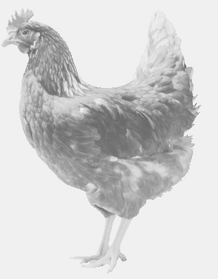
SVOBODA – Lučice
drůbežárna Vadín, www.drubezsvoboda.cz 569489358, 777989857
NOSNÉ KUŘICE
barva červená a černá
Stáří: 17 týdnů
Cena: 235,- Kč/kus
Sobota 4. března 2023
V 15.55 h.– Lípa n/Orl.
u hasičské zbrojnice
Možno objednat:569 489 358,svoboda.lucice@seznam.cz

